Государственное БЮДЖЕТНОЕ
ОБЩЕобразовательное учреждение
средняя Общеобразовательная школа № 138
Калининского района Санкт-петербурга

Занятие на тему
«СОСТАВЛЕНИЕ БУКЕТОВ»

Автор разработки:
Николаева Ольга Ивановна
педагог дополнительного образования
руководитель творческого объединения «Азбука цветов»

Санкт-Петербург
2010 год

Содержание

Введение 2
План-коспект занятия 3
Этапы занятия (план занятия) 4
Конспект занятия 5
Раздаточный материал для теоретической части занятия:
- Материал для распределения на группы 11
- Кроссворд 12
- Вопросы к кроссворду 12
Наглядный и дидактический материал к занятию:
- Материал по цветоведению 13
(«Цветовой круг»,
«Гармония взаимодополняемых цветов»)
- Знаки-напоминания по правилам составления букетов 14
«Подбор вазы»,
«Расположение цветов в букете» № 1
«Расположение цветов в букете» № 2
«Зелень в букете»
- Презентация слайдов к занятию (в электронном виде)
Детские работы (фотографии) 15

Введение

Образовательная программ «Азбука цветов» имеет художественную направленность, предназначена для детей 8 – 13 лет и рассчитана на 2 года обучения.
В предлагаемой папке представлена разработка занятия на тему «Составление букета», которое является обобщающим к разделу «Технология изготовления декоративных цветов для букетов» 1-го года обучения. Это один из самых первых разделов программы, в котором дети 1-го года обучения изготовляют различные цветы, начиная с самых простых. Таким образом, накапливается определенное количество цветов. И на занятии «Составление букетов» воспитанники узнают, а что же такое букет, когда он появился, какие бывают букеты и каково его предназначение, и наконец, как же его правильно составить.
Во время объяснения темы детям показывается презентация из слайдов. Воспитанники работают, обсуждают, выполняют задания по группам, на которые они разделились еще в начале занятия, взяв картонный цветочек определенного цвета. На магнитной доске вывешен большой кроссворд, который во время занятия постепенно заполняется воспитанниками. На этой же доске вывешены специальные знаки-напоминания по правилам составления букетов, а также цветовой круг, с которым дети уже знакомы по предыдущим занятиям (при прохождении тем по цветоведению). В конце занятия воспитанникам предполагается самим составить букет из имеющихся цветов и придумать ему название. Детям предоставляются различные сосуды, вазы, подставки и заготовленная заранее зелень и декоративные элементы. Заканчивается занятие представлением каждой группой своего букета и общим обсуждением.
В конце данной папки есть фотографии некоторых составленных на занятии букетов.

План-конспект занятия

Тема: «Составление букетов» (обобщающее занятие по теме
«Цветы для букетов»).
Цель: Развитие личности ребенка, способного к творческому самовыражению через овладение основами составления букетов.

Задачи:

I. Образовательные
1. Знакомство с историей, видами и назначением букетов.
2. Формирование первоначальных навыков составления букетов.
II. Развивающие
1. Развитие творческих способностей.
2. Развитие воображения.
III. Воспитательные
1. Воспитание чувства меры, эстетического вкуса.
2. Воспитание чувства товарищества при работе в группе.

Оборудование занятия:

I. Дидактические материалы для педагога:
1. Литература: Реворт Д., Берри С. «Аранжировка цветов» (Энциклопедия современной женщины) – Москва, изд. «Внешсигма», 2000.
Рошаль И.В. «Азбука цветов» - СПб: Кристалл; Терция, 1998.
Утенко И.С. «Цветы в букетах и композициях» - Лениздат,
1988.
2. Открытки с изображением композиций.

II. Дидактические материалы для воспитанников:
1. Готовые букеты-композиции.
2. Готовые цветы, зелень и декоративные элементы.
3. Вазы, сосуды и вспомогательные материалы для крепления композиции.
4. Слайды по новой теме.
5. Пособия по цветоведению.
6. Кроссворд (на плакате).
7. Вопросы к кроссворду (на каждый стол)
8. Маркер.
9. Знаки-напоминания по правилам составления букетов.

III. Материально-техническое оснащение занятия:
1. Рабочие столы, стулья.
2. Мультимедийный комплекс.
3. Магнитная доска с магнитами.
Этапы занятия (план занятия)

Этапы  занятия | Деятельность  педагога | Деятельность  детей | Время
Этап I.  Организационный момент. | - Деление детей на группы. | - Занятие рабочих мест. | 14.00-  14.01
Этап II.  Введение в тему занятия. | - Вводная беседа, демонстрация изделий, выполненных детьми. | - Восприятие инфор-мации;  -ответы на вопросы. | 14.01-  14.03
Этап III.  Объяснение темы занятия: объяснение, рассказ педагога,  систематизация и обобщение знаний. | - Рассказ, беседа о новом материале занятия;  - демонстрация слай-дов и готовых композиций. | - Восприятие нового материала;  - ответы на вопросы;  - решение кроссворда. | 14.03-  14.21
Этап IV.  Практическая работа:  практическая деятельность детей. | -Формирование первоначальных навыков у детей по составлению букетов. | -Самостоятельный выбор материалов и выполнение практической работы. | 14.21-  14.36
Этап V.  Подведение итогов. | - Предложение пе-дагога рассмотреть выполненные работы;  - выявление степени удовлетворенности своей работой. | - Ответы на вопросы;  - анализ выполненных работ. | 14.36-  14.44
Этап VI.  Организованный конец. | - Контроль за уборкой рабочих мест. | - Уборка рабочего места. | 14.44-  14.45
 |  | Всего: | 45 мин.

Конспект занятия

П  (педагог)  Д  (дети) | Ход занятия  (слова, действия педагога) | Время
П: | I этап. Организационный момент.  Проходите, пожалуйста, возьмите цветочек и садитесь за тот стол, на котором будет цветочек того же цвета.  Дети рассаживаются согласно цвету взятого цветочка. | 1 мин.
П:  Д:  П:  Д:  П: | II этап. Введение в тему занятия.  Сколько существует человечество, столько существует тяга человека к прекрасному, стремление украсить свой быт. Цветы, их окраска, форма, аромат несли и несут радость, будят фантазию, улучшают настроение, даже скрашивают горе и болезни. Когда не хватает слов или они неуместны, именно цветы приходят к нам на помощь. Цветы и растения просто красивы, ими хочется любоваться.  В каких случаях мы с вами используем цветы?  (Предполагаемые ответы) – на праздники, день рождения, юбилеи, новоселье, свадьбу, выразить восхищение и признательность артисту, доставить приятное женщине, обрадовать больного, при проведении презентаций, официальных встреч, при отъезде и приезде гостей, просто в обычный день приятно украсить свой дом цветами.  Прежде, чем мы с вами продолжим беседу, хочу обратить ваше внимание на доску, что вы там видите?  (Ответ – кроссворд).  Правильно. Сегодня он у нас не случайно. В течение занятия мы постепенно заполним его, и в итоге узнаем, чем вы будете заниматься на практической части.  У нас с вами уже проделана большая работа - изготовлены цветы. Сегодня мы поговорим об искусстве составления букета. Искусство составления букетов называют аранжировкой. | 2 мин.
П:  Д:  П:  Д:  П:  Д:  П:  Д:  П:  Д:  П:  Д:  П:  Д:  Д:  П:  Д:  П:  Д:  П:  Д:  П:  Д:  П:  Д:  П: | III этап. Объяснение темы занятия:  Откуда появился букет?  Традиции составления цветочного букета зародилась в глубокой древности.  Самые первые люди венками и гирляндами из живых цветов украшали жертвенные алтари и жертвенных животных. (Показать слайд 1). Время стерло значение религиозных ритуалов, но человеческая память сохранила настроение торжественности и праздничности, связанные с цветами, и люди начали украшать свои жилища ими, готовясь к праздничным событиям, визитам гостей и т.д.  Именно венок можно назвать самой ранней формой аранжировки цветов. (Показать слайд 2). Венками из цветков мирта, фиалок, роз, лавра, лозы, плюща венчали головы императоров, героев античного мира, победителей игрищ.  Из древнеримской мифологии к нам пришла богиня Флора - богиня цветов, весны и юности. Флорой сейчас мы называем весь растительный мир. (Показать слайд 3).  Шло время, но мода на цветы не прошла. В XIV веке во Франции появляется собственно букет как красивая группа срезанных и собранных вместе цветов. Букеты постепенно начинают использовать как деталь интерьеров помещений. (Показать слайд 4). А также в качестве источника аромата: вместо духов использовались маленькие букетики из цветов с сильным запахом (ландышей, фиалок), которые крепились к одежде, головному убору или прическе. Такие букетики называются бутоньерки. (Показать слайд 5).  Кто внимательно меня слушал и может ответить на вопрос: Самая первая форма аранжировки цветов? Это 3 вопрос нашего кроссворда.  (Ответ – венок) Один из воспитанников вписывает ответ.  В XIX веке сформировался стиль бидермейер. (Показать слайд 6). Букеты в этом стиле были округлой формы, напоминающие цветок розы, они могли быть до 1 метра высоты. Такие букеты составляли уже не только из живых, но и искусственных цветов. В них впервые стали применять сухоцветы, травы. Украшали кружевами и рюшами. Букеты предназначались не только для украшения, но и для подарков.  Кто запомнил, как называются маленькие букетики? Это еще один вопрос нашего кроссворда – № 1.  (Ответ – бутоньерка) Один из воспитанников вписывает ответ.  Теперь мы можем сделать следующий вывод: все букет по назначению можно разделить на две группы: букеты для подношения (подарочные) и букеты для украшения (букеты-композиции). (Показать слайд 7 ).  Букеты подразделяются на круглые и односторонние. (Показать слайд 8). Круглые букеты можно рассматривать со всех сторон. В них все соцветия разворачивают наружу, зелень может располагаться как внутри, так и вокруг букета. Односторонние букеты составляют таким образом, чтобы заполнялась лишь наружная (внешняя) сторона. При этом соцветия обращаю в сторону зрителя.  У каждой команды на столах есть букет. Подумайте, пожалуйста, круглый он или односторонний и почему.  (Дети показывают и объясняют почему).  По форме букеты бывают самыми разнообразными: шарообразными, свободно собранными, треугольными, овальными, пирамидальными, полусферическими. (Показать слайд 9).  По цветовому решению – однотонными и разноколерными (из цветов разного окраски). (Показать слайд 10).  При выборе букета помните для кого он предназначен.  Букеты из лесных и луговых растений по сезону, напоминающие о природе родного края, просты, скромны и приятны. (Показать слайд 11).  Кому бы вы преподнесли такой букет?  (Предполагаемые ответы) - Такой букет может украсить ваш дом в обычный день, его можно преподнести маме, знакомой, хозяевам дома, куда вы пришли, порадовать больного.  Букеты из цветов одного вида, да еще одного цвета, строги, изысканы и благородны. Чем крупнее букет, тем он больше подчеркивает торжественность случая. (Показать слайд 12).  Кому бы вы преподнесли такой букет?  (Предполагаемые ответы) - Такой букет можно преподнести юбиляру, любимому артисту, молодоженам.  Букеты из цветов двух и более видов, не смотря на пестроту, вполне гармоничны и отвечают непринужденной, живой, дружеской и сердечной обстановке. (Показать слайд 13).  Кому бы вы преподнесли такой букет?  (Предполагаемые ответы) - Такой букет уместен почти во всех случаях, только надо принимать во внимание время года, имеющийся ассортимент и любовь человека к тому или иному растению.  Композиции из отдельных цветков всегда производят впечатление изысканности и сдержанности, однако их аранжировка требует тонкого вкуса и умения. (Показать слайд 14).  Как вы думаете - что является основой букета?  (Ответ – цветы) Один из воспитанников вписывает ответ.  Каждый цветок, даже самый скромный, обладает красотой, эту красоту надо увидеть. Охапка цветов – это еще не букет. Искусство составления букетов имеет свои правила. Сегодня мы познакомимся с некоторыми из них.  1.Прежде чем начать составлять букет надо выяснить, для какого случая он нам необходим, какие мы имеем цветы, выбрать вазу, декоративные дополнения (зелень, декоративные элементы), каким образом мы будем закреплять все это, если в этом будет необходимость, иногда нужно даже нарисовать эскиз.  2. Начиная оформление букета, надо поставить крупные цветы или ветки, обозначив ими форму и величину букета (круглую, овальную, пирамидальную, треугольную и др.) (Показать слайд 15). Затем заполнить пространство между ориентирами. (Показать слайд 16).  3. В букете цветы не должны заслонять друг друга, не перекрещиваться стеблями, быть повернутыми к зрителю, т.е. надо расположить цветы так, чтобы каждое растение представало во всей красе. Исключением могут быть композиции, где предполагаются изломы и перекрещивания. (Обратить внимание на знаки-напоминания).  4. В любом букете надо учитывать размер цветов и вазы (масштаб). Высота вазы должна быть меньше в 1,5 - 2 раза размера самого высокого цветка. Если букет располагается в низкой, плоской вазе, то размер самого длинного цветка должен быть в 1,5 – 2 раза длиннее диаметра вазы. (Показать слайд 17). (Обратить внимание на знаки-напоминания).  5. Цвет – важный компонент в любой композиции.  Возьмем с вами цветовой круг. Считается, что гармонично сочетаются 1) различные оттенки одной окраски (например, от темно-розового до бледно-розового; 2) соседние цвета в цветовом круге (например, желтый, оранжевый, красный); 3) противоположные цвета в цветовом круге (например, желтый и фиолетовый, оранжевый и синий. При этом один цвет должен преобладать. В букетах белый цвет сочетается со всеми окрасками. (При объяснении использовать пособия по цветоведению – цветовым кругом).  6. При составлении букетов из цветов следует использовать вазы простые по форме, скромные, не слишком яркие и разрисованные. (Показать слайд 18, вазы).  Что еще можно использовать для установки букетов?  (Предполагаемые ответы) – в качестве сосудов для композиций могут быть использованы кувшины, миски, цветочные горшки, кружки, корзины, подсвечники (Показать слайд 19), также можно изготовить самим вазу-подставку из пеньков, грибов капов, кокосового ореха, толстых кусков коры и др. (Показывать слайд 20, готовые вазы-подставки, композиции).  7. Для того, чтобы букет выглядел интереснее, привлекательнее используют зелень, листья, ажурные ветки деревьев, декоративные травы, осенние листья, плоды и другие элементы. (Показать слайд 21, подготовленные листья, декоративные элементы, готовые композиции).  Давайте ответим на последние два вопроса нашего кроссворда. Вопрос 2: Что чаще используют для установки букета?  (Ответ – сосуд) Один из воспитанников вписывает ответ.  И вопрос 4: Что может помочь сделать букет интереснее, привлекательнее?  (Ответ – зелень) Один из воспитанников вписывает ответ.  Давайте прочитаем получившееся слово.  (Ответ - букет)  IV этап. Практическая работа.  Сейчас вам предстоит самим попробовать составить букет, вспоминая все то, что вы сейчас увидели и услышали. Работать вы будете по группам, так как сейчас сидите. Подумайте, какой вы хотите составить букет, из каких цветов, какими элементами его можно дополнить. Кому бы вы подарили этот букет. Возможно, придумаете название вашей композиции.  (Дети работают по группам, составляют букеты-композиции, педагог помогает).  V. Подведение итогов.  (Педагог предлагает рассмотреть букеты-композиции, объяснить кому бы они преподнесли их. Спрашивает, понравились ли детям составленные букеты).  (Дети рассказывают, кому предназначен их букет. Высказывают свое отношение к составленным композициям.)  VI. Организованный конец.  Педагог прощается с детьми и выражает надежду, что сегодняшние знания им в дальнейшем пригодятся. | 18 мин.  15 мин.  8 мин.  1 мин.

Материалы по распределению на группы

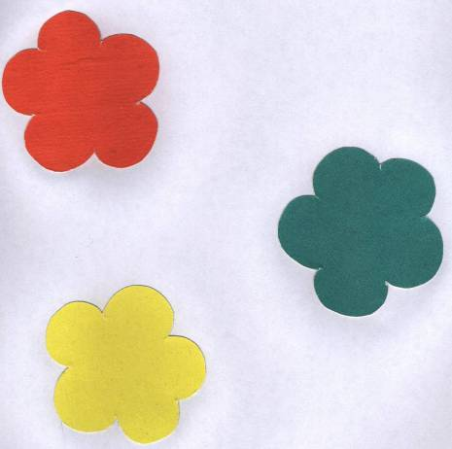

Для образования трех групп, необходимо чтобы количество цветочков каждого цвета равнялось трети количества занимающихся.

Кроссворд

1.
2.
3.
4.
5.

Вопросы к кроссворду:

1. Как называются маленькие букетики?

2. Что чаще используют для установки букета?

3. Самая первая форма аранжировки цветов?

4. Что может помочь сделать букет интереснее,
привлекательнее?

5. Что является основой букета?
Материал по цветоведению

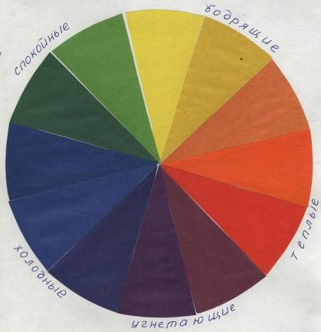
«Цветовой круг»

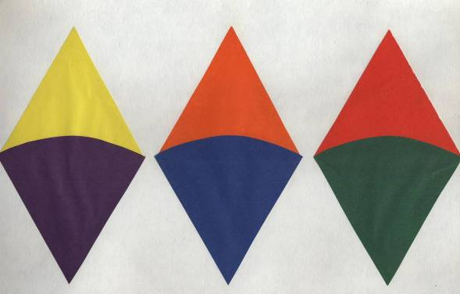
«Гармония взаимодополняемых цветов»
Знаки – напоминания
по правилам составления букетов

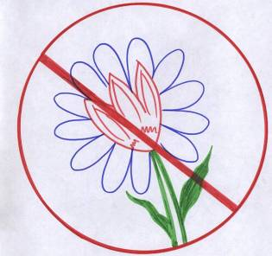
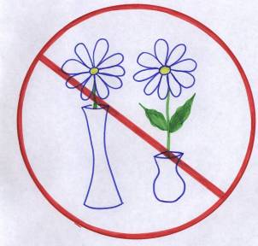
«Подбор вазы» «Расположение цветов в букете» №1

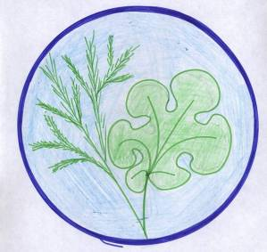
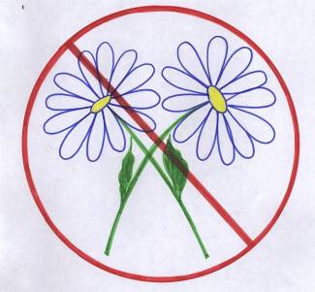
«Расположение цветов в букете» №2 «Зелень в букете»

Детские работы
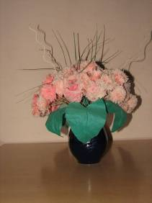
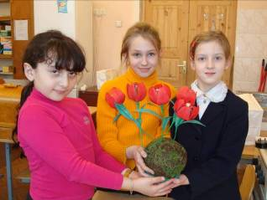

«Памяти героев»
«Для любимой мамы»
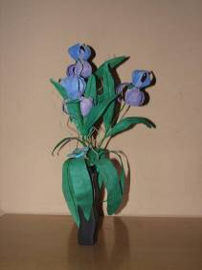
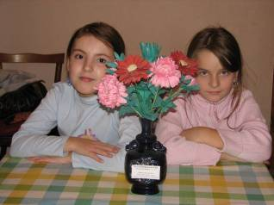

«Осенний подарок»
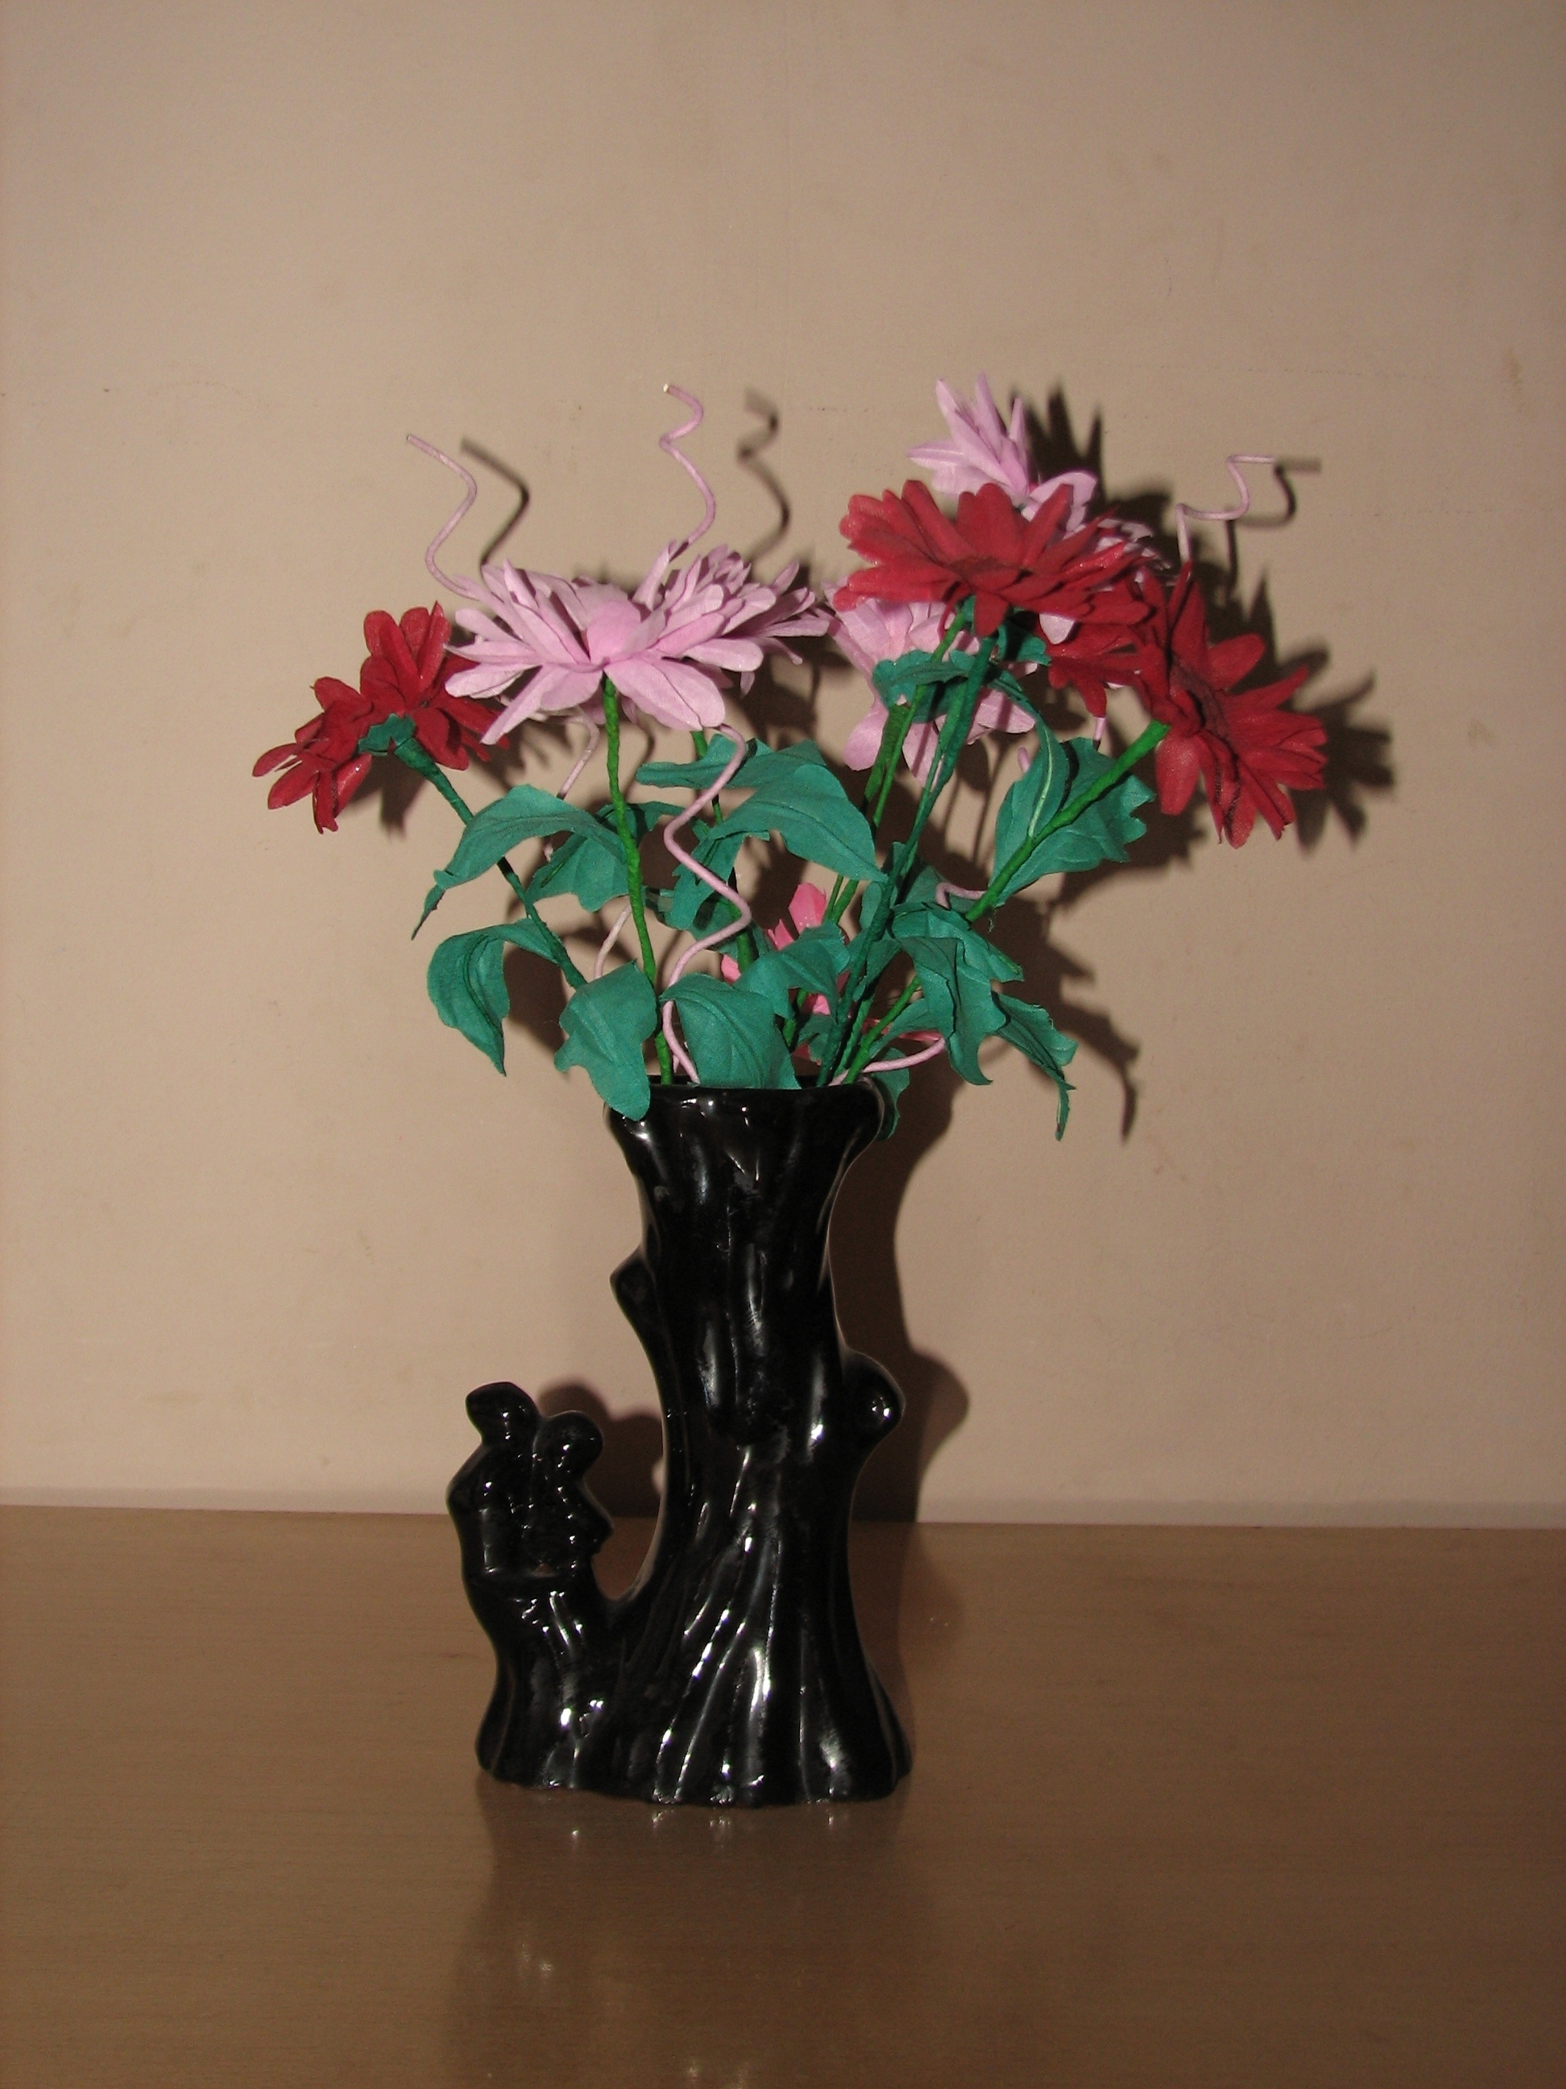
«Грация»
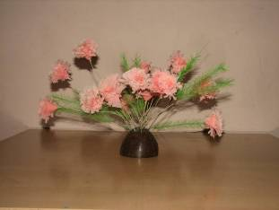

«Гармония» «Розовое чудо»

